职权编码 | 0900-H-00100-140981 | 职权类型 |  | 行政奖励
职权名称 | 对勘查、开发、保护矿产资源及科学技术研究成果的奖励
子 项
职权依据 | 【法律】《中华人民共和国矿产资源法》 第九条
责任事项 | 1.制定方案责任： 根据国土资源部和省国土资源厅、市国土局通知要求，同人社局共同发文，明确奖励条件、标准、指标分配、上报材料要求等，科学制定表彰方案。2.组织推荐责任： 严格按照表彰方案规定的条件、程序，组织推荐工作，对推荐对象进行初审。3.审核公示责任： 对符合条件的推荐对象进行审核，并报提请县相关领导小组研究审定，并进行公示。4.表彰责任： 按照程序报请市政府研究决定，以市政府名义表彰。5.其他责任： 其他法律法规规章文件规定应履行的责任。
问责依据 | 【法律】《中华人民共和国矿产资源法》第四十七条；  【地方性法规】《山西省矿产资源管理条例》第四十五条；  【其他】其他违反法律法规规章文件规定的行为。
实施主体 | 原平市国土资源局地环股 | 责任主体 | 原平市国土资源局
备注
流程图 | 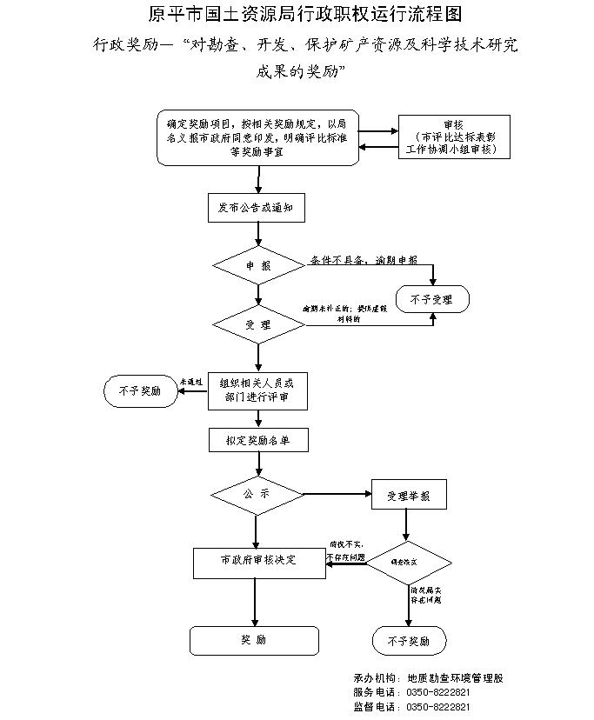
廉政风险防控图 | 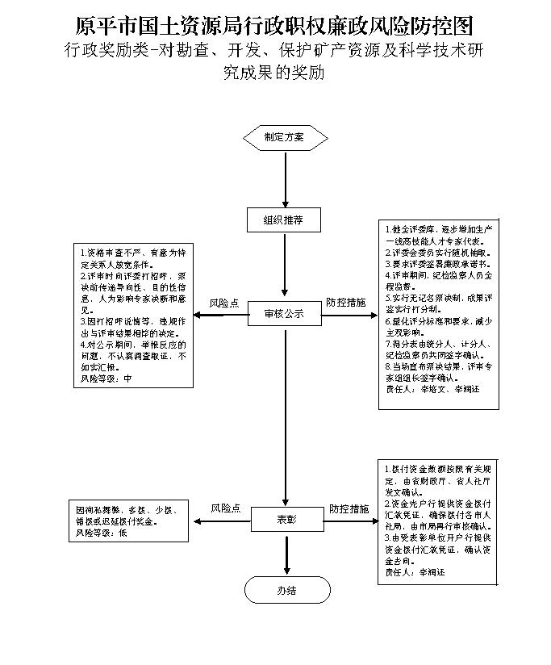

职权编码 | 0900-H-00200-140981 | 职权类型 |  | 行政奖励
职权名称 | 对地质灾害防治工作中做出突出贡献的奖励
子 项
职权依据 | 【行政法规】  《地质灾害防治条例》（国务院令第394号）第九条
责任事项 | 1.制定方案责任： 科学制定表彰方案，公开发布评选表彰文件。 2.组织推荐责任： 严格按照表彰方案规定的条件、程序，组织推荐工作，对推荐对象进行初审。3.审核公示责任： 对符合条件的推荐对象进行审核，并报提请市地质灾害防治工作领导小组研究审定，并进行公示。4.表彰责任： 按照程序报请市政府研究决定，以省、市政府名义表彰。5.其他责任： 其他法律法规规章文件规定应履行的责任。
问责依据 | 【行政法规】《地质灾害防治条例》（国务院令第394号）第四十条；【地方性法规】《山西省地质灾害防治条例》第四十三条；【其他】其他违反法律法规规章文件规定的行为。
实施主体 | 原平市国土资源局地环股 | 责任主体 | 原平市国土资源局
备注
流程图 | 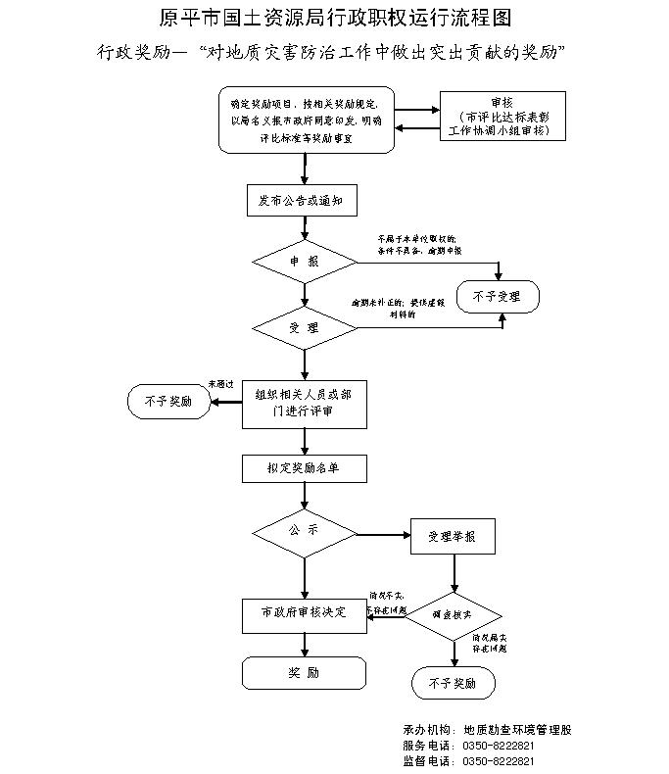
廉政风险防控图 | 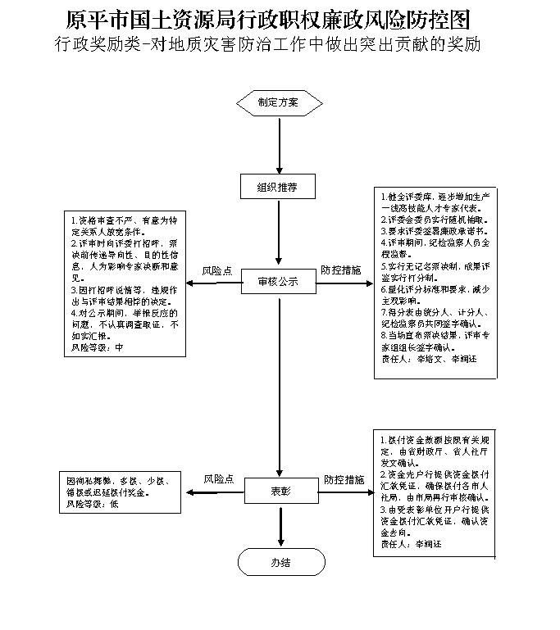

职权编码 | 0900-H-00300-140981 | 职权类型 |  | 行政奖励
职权名称 | 对古生物化石保护工作中做出突出成绩的奖励
子 项
职权依据 | 【行政法规】  《古生物化石保护条例》（国务院令第580号） 第九条
责任事项 | 1.制定方案责任： 在征求领导小组各成员单位、县（市、区）人社部门意见基础上，科学制定表彰方案。2.组织推荐责任： 严格按照表彰方案规定的条件、程序，组织推荐工作，对推荐对象进行初审。3.审核公示责任： 对符合条件的推荐对象进行审核，并报提请县（市、区）相关工作领导小组研究审定，并进行公示。4.表彰责任： 按照程序报请县（市、区）政府研究决定，以县（市、区）政府名义表彰。5.其他：法律法规规章规定应履行的责任。
问责依据 | 【行政法规】《古生物化石保护条例》（国务院第580号令）第三十五条；  【其他】其他违反法律法规规章文件规定的行为。
实施主体 | 原平市国土资源局地环股 | 责任主体 | 原平市国土资源局
备注
流程图 | 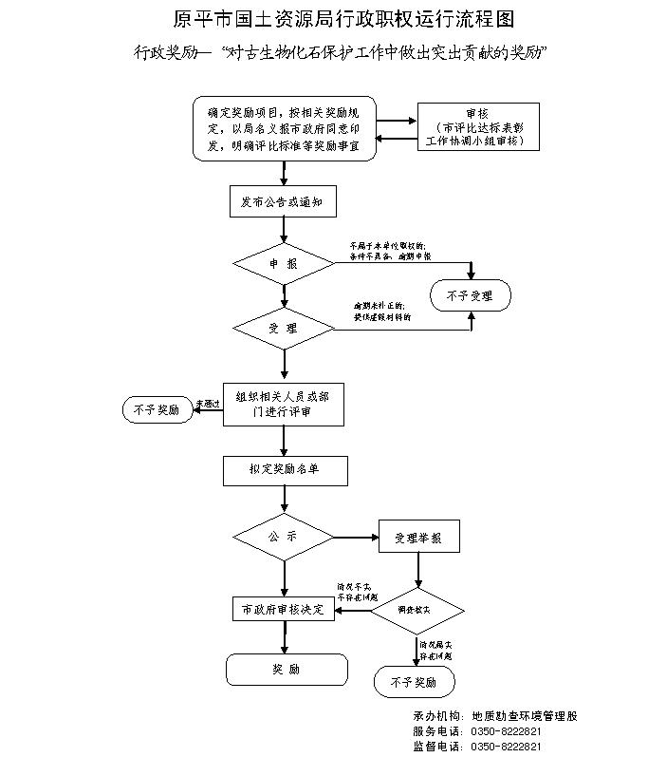
廉政风险防控图 | 